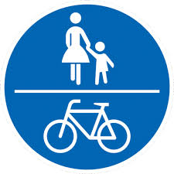
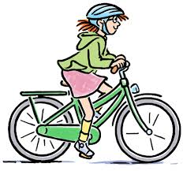
Bingo

Beschreibe 3 Verkehrszeichen. | Die Reflektoren in den Speichen haben die Farbe: | Nenne eine Vorfahrtsregel.
Welche Vorteile hat es mit dem Fahrrad zu fahren? Nenne drei. | Warum benötigst du beim Fahrradfahren einen Helm? | Welche Teile muss ein Fahrrad haben, damit es im Straßenverkehr unterwegs sein darf? Nenne drei.
Die Klingel am Fahrrad dient dazu... | Das Vorderlicht hat die Farbe:  Das Rücklicht hat die Farbe: | Für Licht am Fahrrad sorgt:

